Лабораторная работа № 5

Тема: Концептуальные основы работы над композицией.
Цель работы: Изучение основных свойств пакета для создания объектной композиции реализуемого сценария.
Задание для выполнения: Трехмерная графическая композиция.
Ход выполнения задания:
Скомпонуем сцену из различных обьектов сделанных в предыдущих работых. Для этого воспользуемся командой Merge (Присоединить) или XRef Objects (Ссылки на объекты) меню File (Файл). Выбрав команду, File/Merge (Файл/Присоединить) выделим в окне диалога Merge File (Присоединение файла) файл Стол.max и стул.mах и щелкнем на кнопке Open (Открыть). Обьекты появятся в сцене кафе.
Переместим их на нужное место и разместим в желанном порядке используя инструмент Spacing Tool. Возле стола должно находится четыре стула и для каждого места необходим набор из вилки, тарелки, бокала и скатерти. Результат показан на рисунке 1.
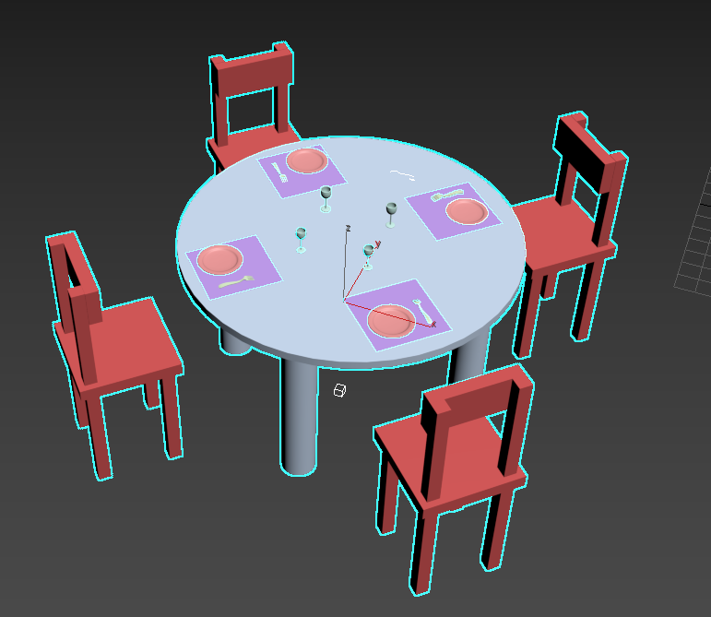
Рисунок 1 – Стол с расставленными объектами
Скопируем получивший стол и создадим расстановку в интерьере кафе. Результат тпоказан на рисунке 2.
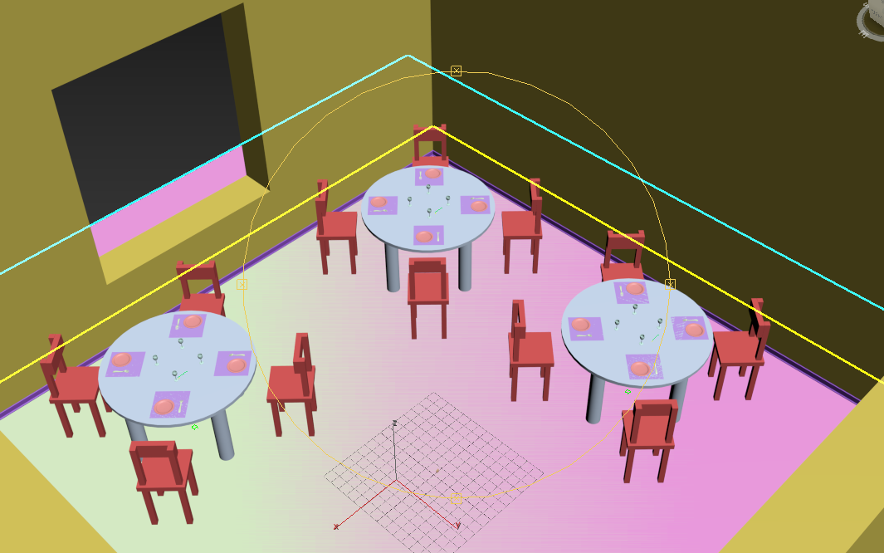
Рисунок 2 – Интерьер сцены

